f___________________________________________________________________________

FRIVILLIG HÅNDBOG
HVAD HAR JEG BRUG FOR AT VIDE?
___________________________________________________________________________

Hvem er Frigear - Historie
Frigear er en non-profit forening, som er 100% frivilligdrevet og stiftet i efteråret 2023.

Foreningen har til formål at engagere frivillige i drift og og afvikling af interne og eksterne almennyttige kultur, kunst og musik events med henblik på at sikre foreningens økonomiske bæredygtighed, samt udvikle og afholde professionelle aktiviteter med frivillighed som grundsten. Foreningen ønsker at uddanne og dygtiggøre frivillige i udvikling og eksekvering af professionelle events og aktiviteter, hvor trygge rammer, og de frivilliges medindflydelse, ansvar, anerkendelse og stemme sætter den konsensus demokratiske dagsorden.
Ydermere ønsker foreningen at støtte og engagere frivillige i ligesindede almennyttige frivillige organisationer, kultursteder og events med arbejdskraft og evt. overskud fra foreningens drift.

Frigear er stiftet af tidligere Spillestedet Stengade frivillige, som har lagt mange års engagement i Stengades bar på Roskilde Festivalen. Grundet manglende tilknytning til huset, efter alle disse år, men med lysten til stadig at yde et frivilligt engagement på Roskilde festivalen, er baglandet bag baren gået sammen om at skabe deres egen forening med ønske om at kunne bidrage med overskud til flere forskellige kulturelle organisationer.

Koordinationen bag baren - Hvem er vi?
Vi er en flok på 6 stk. hvor flere af os har været med til at lave bar på Roskilde festivalen i knap et årti. Nogle har tidligere været bartendere eller baransvarlige i baren, mens andre er kommet til udefra.
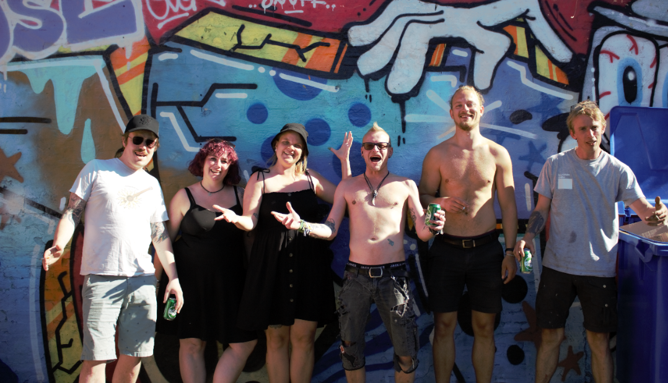
fv: Jeppe, Pernille, Camilla, Morten, Aslak og Martin

- Pernille: Hovedkoordinator
Pernille står for at vi overholder diverse deadlines og er vores kontaktperson til Roskildes ansvarspersoner.
- Morten: Bar Koordinator
Morten står for alt hvad der hedder sortiment, leverandøraftaler, interiør og gear i baren, logistik og varebestillinger og meget meget mere. Morten er også vores IT-udvikler og Foreningen Frigears forperson.

- Julie-Marie: Frivilligkoordinator.
Camilla står for at hverve frivillige til at bemande baren, lave vagtplan og generel kommunikation med de frivillige op til, under og efter festivalen.

Bygge Smølferne:
- Martin: Vores byggekoordinator, der sammen med Jeppe og Aslak er med til at stå for vores opbygning af baren og bag området, samt ansvarlig for at hverve bygge frivillige til opbygningen og stå for koordineringen og kommunikation til dem. Martin er også vores skiltemaler, som står for at lave et læseligt menukort og en lækker front ud af til.
- Jeppe: Vores byggekoordinator nr. 2, der sammen med Martin og Aslak er med til at stå for opbygningen af baren og bag området. Jeppe er ham, der har specielt styr på vores el-del af byggeprojektet.

I år prøver vi noget nyt og har derfor hevet 3 gode folk ind, til at assistere os, før og under festivalen. I får en kort præsentation herunder, så I ikke undre jer over hvem det er der render rundt og laver alt muligt spas i området.

Bagområde ansvarlig: Amanda Bruun & Berga
Amanda og Berga skal hjælpe til med at få vores bagområde til at spille. Herunder Baggear og frivilligområdet, for dem der er på vagt, samt pantstation og hvad der ellers giver mening. I vil både kunne rende ind i Amanda og Berga i opbygningen og løbende under festivalen.

Frigear på Roskilde Festivalen

Hvor ligger baren?
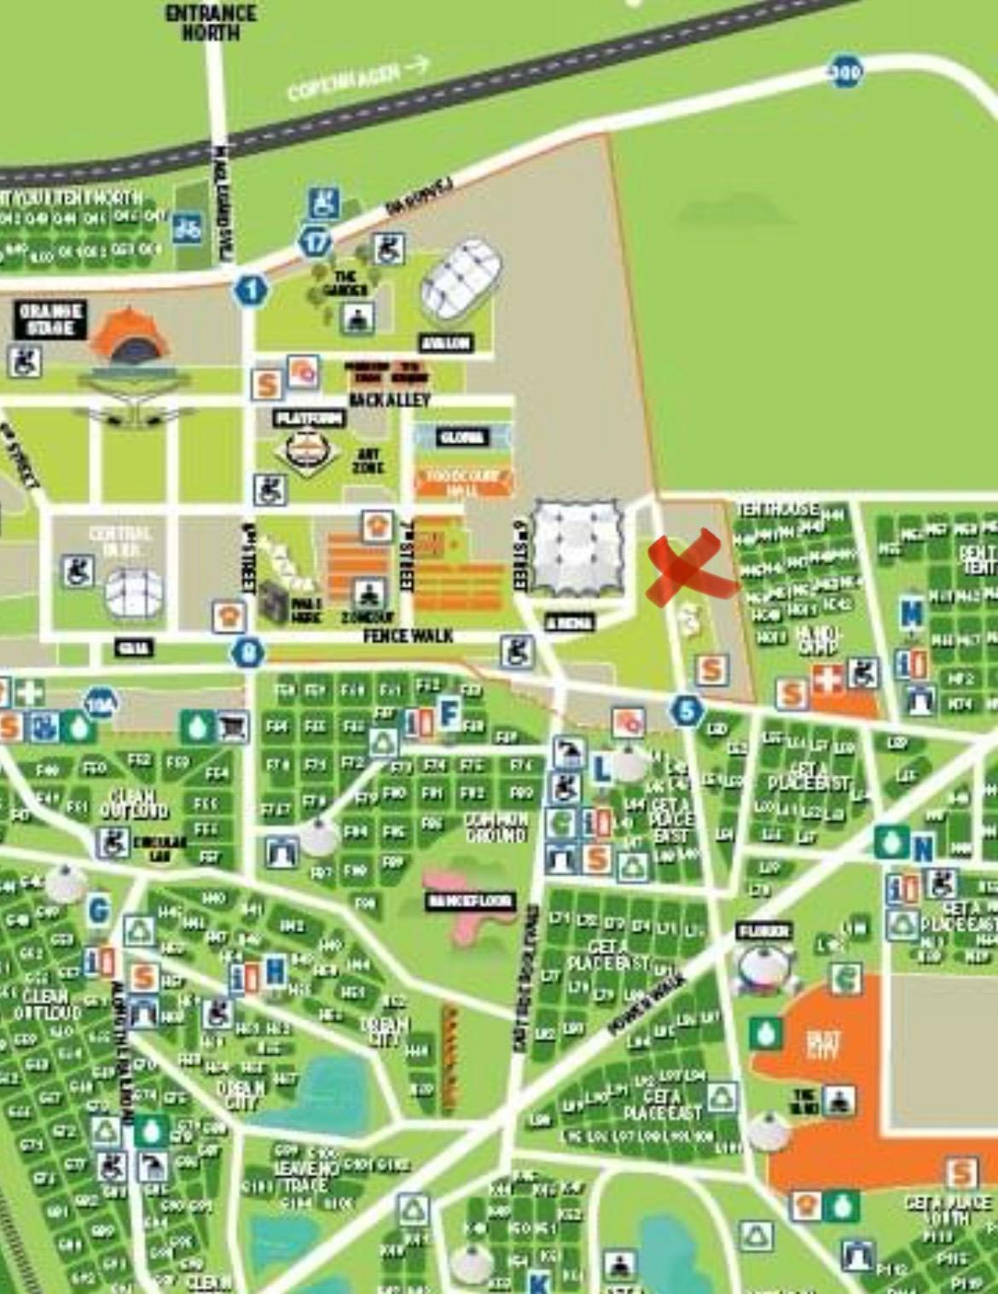
Baren ligger øst for Arena scenen inden på festivalpladsen (markeret med rødt kryds).

Hvad er åbningstiderne i baren?
Onsdag d. 1 kl. 16 - 03/04
Torsdag d. 2 kl. 9/10 - 03/04
Fredag d. 3 kl. 9/10 - 03/04
Lørdag d. 4 kl. 9/10 - 03/04

Hvordan får jeg mit armbånd?
- Mød op i check-in:
Bygning 6 Roskilde Handelsskole, Bakkesvinget 67 (nord for festivalpladsen)
- Check-in åbner lørdag d. 22 juni kl. 11.30 og har døgnåbent indtil lørdag d. 6 juli kl 23.59.
- Vis billede ID og Check-in kort, som du finder på forsiden af din People-vol profil

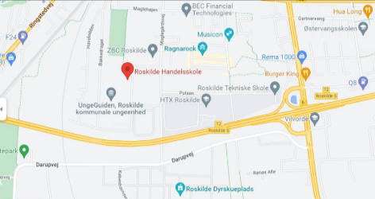
Hvor finder jeg mit Check-in kort? Log in på www.people-vol.Roskilde-festival.dk

I kan forvente ventetid ved check-in. Tjek nedenstående skema for at finde ud af hvornår der forventes mest ventetid:

- 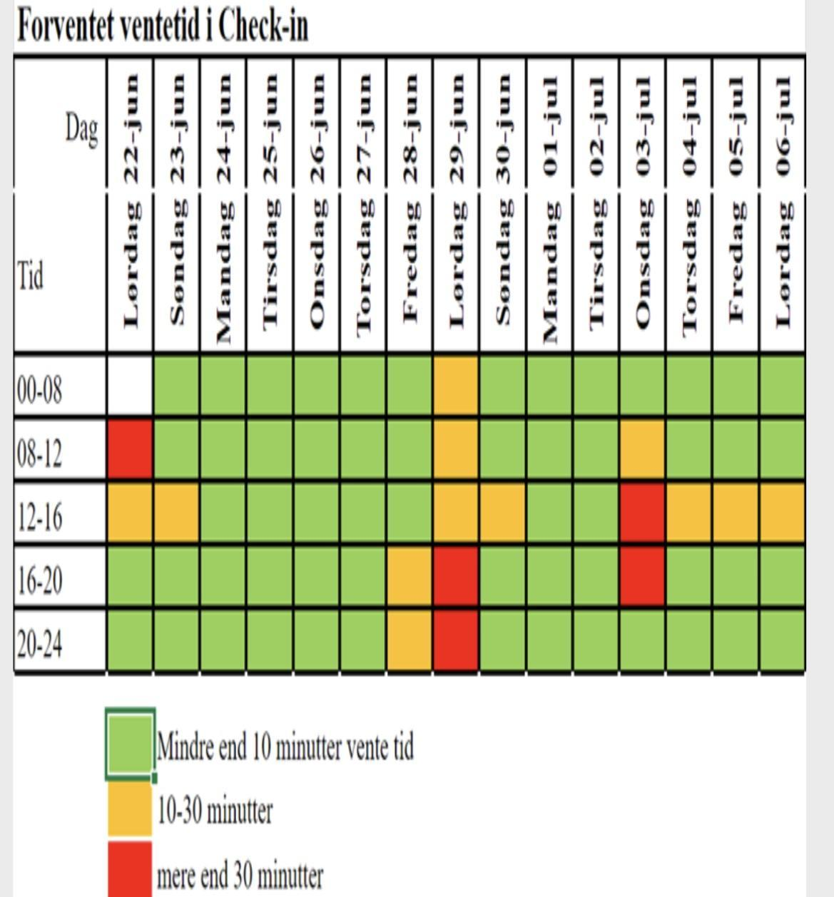

Frivilliggoder - Hvad får jeg for mit frivillige engagement?
Frivillig goder
- Du får et armbånd til hele festivalen
- Et frigear armbånd, der giver billige priser i Baggear
- Adgang til volunteer camping – skal ”tilvælges” på people-vol
- Mulighed for gratis mobilopladning
- Mad og drikke under vagt - I vil få en voucher pr. vagt, samt at der vil være køleskab med brød og pålæg til rådighed i de kortere pauser.
- Gode toiletforhold i Soveby (Lige bag baren)
- Adgang til Volunteer Village med wifi og gratis kaffe, te og saftevand. Her kan du tage en velfortjent pause i grønne omgivelser og nyde gode stunder med hele holdet i vores frivilligbar. Her finder du også Volunteers' Garden, hvor du kan deltage i gratis aktiviteter som morgendans, yoga, breathwork, massage, tage et varmt bad, slappe af i rolige omgivelser, hænge ud i den alkoholfri have og meget andet.
- Fri adgang til hyggelige Volunteer Hubs i både Camping West, Camping East og i Central – med bl.a. afslappende loungeområder, gratis kaffe, te og saftevand – og gratis varme bade.
- Mulighed for at få årets Volunteer Print trykt på sin egen medbragte t-shirt i Volunteers’ Village.
- Mulighed for at køre kvit og frit med shuttlebusser rundt på festivalpladsen.
- De fedeste med frivillige! ;-)
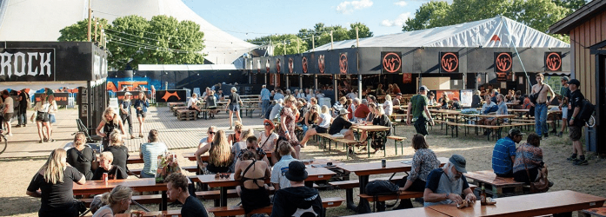

Hvad er Baggear?
Baggear er et overdækket område i vores bagområde, hvor folk der IKKE er på vagt kan hygge sig og holde fest med hinanden. Der vil være en billig bar, som bliver bemandet af en af de frivillige der er på vagt - Baren i Baggear lukker når hovedbaren lukker.
Adgang til Baggear kræver et Frigear armbånd, som alle vores frivillige skal have på. Det får i når i svinger forbi baren og hiver fat i en koordinator eller af den baransvarlige på jeres første vagt.

Vi kører med en “en til hver hånd” regel, og det er vigtigt at holde området ryddeligt og pænt til de næste der kommer forbi, ligesom at det er vigtigt at holde lydniveauet tåleligt for vores kære naboer og evt. musik skal slukkes ved koncerter på Arena.
- Baggear er til hygge når du IKKE er på vagt. Der kommer til at være et særskilt område, du kan holde pause i når du har vagt.
- Crew t-shirt må ikke bæres i påvirket tilstand i Baggear eller andre steder udenfor vagt
- En gode til dig – ikke dine venner der ikke er frivillige i Frigear baren
- Roskildes pant glas er KUN til kundesalg. Der er andre glas, som crewet kan benytte.
- Det er et særskilt sortiment, der sælges i Baggear. Det er vigtigt at holde det adskilt fra hvad vi sælger i publikum baren da der er stor forskel på nogle af indkøbspriserne og da vi har brug for at kunne adskille bestillings tal til fremtidige år.

Volunteer camping
Alle frivillige har mulighed for at ansøge om at sove i Volunteer Camping. Tilmeldingen åbner 1. maj. Du tilmelder dig Volunteer Camping via din People-profil.

Området ligger i grønne arealer omkring Darup Idrætscenter i den vestlige ende af festivalpladsen. Her kan du få en god nattesøvn, gratis varme bade, få opladet mobilen samt mulighed for at købe mad og drikke.

Volunteer camping er i år inddelt i 2 campingområder med forskellige åbne og lukketider. Område Z udgør den østlige del af campingområdet, mens område Y dækker den vestlige del.

- I skal selv tilvælge volunteer camping på People-Vol (først til mølle)
- Det er gratis, men der er et “no show” gebyr på 500 kr.
- Campingområdet ligger i vest v. Darup Idrætscenter.
- Område Z åbner lørdag d. 22 juni kl. 12 til tirsdag d. 9. juli kl. 12.
- Område Y har åbent fra fredag d. 28. juni kl. 7 til mandag d. 8 juli kl. 12.
- Der er varme bade til rådighed, samt mulighed for opladning og garderobe
Opgaverne i baren

Hvad er jeres overordnede opgaver som bartendere?
- Betjene festival gæster og bemande Baggear
- Opfyldning af varer i baren
- Sortere glas og andet pant
- Samle skrald
- Holde baren pæn og indbydende
- Brand og evt. portvagt
- Huske at hygge jer!

Vagterne
Hvad laver man på en morgenvagt?
Når du møder ind, mødes I i bag området, hvor den baransvarlige vil krydse jer af og brife jer inden dagens vagt. Jeres overordnede opgave er at betjene festivalgæster i baren, men der kan også forekomme oprydningsopgaver i bagområdet og opfyldningsopgaver i baren.
Der vil være en der skal bemande vores bar i Baggear og hvis der er tid, vil der også være en der samler skrald og rydder op foran baren og i området omkring baren, så der ser lækkert og indbydende ud.

Hvad laver man på en 8 timers dagvagt (tidlig/sen)?
8 timers vagterne er en buffer vagt, hvor vi forventer ekstra run på baren, i det tidsrum hvor der er koncerter på Arena. Der skal betjenes festival gæster og man indgår i det team der er mødt ind tidligere på dagen.

Hvad laver man på en aftenvagt?
På aftenvagten laver man det samme som på morgenvagten. Da festival gæsterne typisk er kommet ud fra deres lejr skjul og har fået lidt mere alkohol indenbords, vil der forekomme en del mere travlhed på aftenvagten end åbne vagten. Travlheden afhænger meget af hvilke artister og hvilket publikum der er til de forskellige koncerter på Arena.

Hvad laver man på en nattevagt?
Den baransvarlige fra vagten før, sætter natteholdet ind i nattens opgaver - Der vil være lidt rengøring/oprydningsopgaver, samt opfyldning i baren og lageroptælling. Der skal være nogle der “holder vagt” både foran baren og i bagområdet, og sørge for at vi ikke får ubudne gæster mens vi har lukket. Der vil være fri kaffe og rugbrødsmadder i køleskabet, og det er IKKE muligt at sove under vagten.

Hvad laver man på en klargøringsvagt?
På klargøringsvagten, om onsdagen, er man med til at tage imod varer og gøre baren klar til åbning. Alle varer sættes op på lageret, baren skal fyldes op og der skal sættes pantstation op. Der skal slæbes under denne vagt og der skal slæbes meget!

Hvad laver man på en nedpilningsvagt?
På nedpilningsvagten, om søndagen, skal hele baren pilles ned. Baren skal tømmes for alt inventar, bagområdet skal totalryddes og alt skal pakkes i containere, så der kun står containere og et telt tilbage. Det er en lang dag med en masse slæben.

Hvad er de baransvarliges opgaver?
Den/de baransvarlige skal altid være til stede i baren. De breifer og debreifer bartenderne før og efter vagt og fortæller om forventninger til vagten og hvis der er noget der skal overleveres fra tidligere vagter.
De sørger for, i samarbejde med bartenderne, at baren kører godt fra start til slut. Det er de baransvarlige der tager hånd om eventuelle problemer, holder overblik og koordinere arbejdsopgaver og pauser blandt bartenderne. Man forlader ikke baren uden at have aftalt det med den baransvarlige. Til sidst er det også den baransvarlige, som har kommunikationen med koordinationsgruppen ved behov.

Hvad er vigtigt at huske i forhold til bartenderrollen i praksis?
- At drinksglas skal fyldes helt op med is, inden drink laves
- At isskeen ALDRIG må ligge i isspanden
- At glasflasker ikke må udleveres til festivalgæster
- Kilde- og danskvand sælges i plastflaske.
- Der udleveres ikke sugerør til andet end irish coffee (og handicappede som virkelig har brug for dem).
- At baren altid skal holdes pæn og ren
- At alle drikke- og fødevarer skal håndteres hygiejnisk (vask hænder, brug håndsprit og tør konstant bordoverflader af – også selvom der er travlt)
- At bærerpap såvel som glas koster 5 kroner og ligeledes skal tastes ind på kassen
- At der kun gives pant-rabat 1 til 1 ved retur glas (Max 12 på armbånd)
- Glas med is koster ekstra og skal betales for (der er en knap på kasseapparatet for registrering)
- Hvis der er mere pres på nogle kasser frem for andre, så sørg for at lave lidt larm, så publikum fordeler sig og bruger alle kasser.
- Pausepolitik: hold kun pause efter aftale med din BA – det er BA’s ansvar til hver en tid at vide, hvor crewet er fx i tilfælde af brand. Overhold aftalt pauselængde.
- Der sælges kun det, der står på kassen – ikke noget med selv at finde på drinks.
- Long Island Iced tea og White Russian skal kun fyldes halvt op med is, alle andre drinks skal fyldes helt op med is!
- BA på vagt har altid det sidst ord ved uenighed med publikum eller internt med crew, medmindre andet meldes ud fra en koordinator
- Procedure hvis gæst klager over manglende sprut i drik: Hvis kunde klager over at der ikke er alkohol i en drink så tilkald BA. Den oprindelige drink stilles til siden og registreres som spild. Der laves herefter en ny drink til gæsten. (denne procedure er for at folk ikke udnytter/snyder for at få mere sprut)
Drinks og øl til festivalgæsterne skal serveres i genbrugsglas - EKSEMPLER

- En gæst uden et brugt glas vil købe en drikkevare. Hvad koster drikkevaren?
Når gæsten køber en drikkevare uden at indlevere et brugt genbrugsglas, er panten på forhånd lagt oveni prisen.

- En gæst indleverer et brugt glas og vil købe en ny drikkevare. Hvad koster drikkevaren?
Hvis en gæst vil købe en drikkevare og samtidig indleverer et brugt glas, er det nye glas gratis. Gæsten skal derfor kun betale for prisen på drikkevaren. Du tager imod det brugte glas og giver gæsten et nyt glas med den valgte drikkevare. Pant Prisen fratrækkes totalbeløbet ved brug af Pant Knap (Pant -5kr).

- En gæst har et glas registreret på sit armbånd, som personen ønsker at bruge ved køb af en drikkevare. Hvad gør jeg?
Gæstens armbånd scannes, så det registrerede glas bliver fratrukket. Herefter skal gæsten udelukkende betale prisen for den nye drikkevare.(Dette sker automatisk ved scanningen af armbåndet)-Køber gæsten 3 drinks, kan der fratrækkes 3 pant glas. Man kan IKKE betale for selve drinken med pant.

- Kan jeg give en gæst penge tilbage for deres glas på deres betalingskort eller i kontanter?
Nej - en gæst kan alene få penge tilbage på deres betalingskort i en pantbod. Roskilde Festival er kontantløs.-Der må max overføres 12 Pant glas til en gæsts armbånd.

- En gæst spørger, hvor mange glas han/hun har på sit armbånd. Hvordan ser man det?
Man kan se antallet af glas registreret på et chiparmbånd via appen RF Wallet. Her kan man også overføre registrerede glas til venner.

Det praktiske

Hvad er vores forventninger til jer?
- Du møder op til aftalt tid (15 min. før vagten begynder)
- Du møder op frisk, ren og upåvirket
- Du er venlig og imødekommende overfor alle
- Du holder god stemning blandt dine med frivillige og barens gæster
- Du har sat dig ind i regler, nød instrukser og informationer
- Du giver ikke gratis drikkelse ud til nogen!
- Du passer på dig selv og har det sjovt!

Hvilke retningslinjer gælder for mine vagter?
Du skal møde op på dine vagter til den aftalte tid, og du må ikke indtage eller være påvirket af alkohol eller euforiserende stoffer, når du har vagt. Dette kan medføre en bortvisning fra festivalen og Roskilde Festival kan opkræve en afgift på 4.500 DKK.
Hvad sker der, hvis jeg bliver syg?
Bliver du syg under festivalen og dermed forhindret i at møde op til din vagt, skal du straks kontakte din teamleder/frivilligkoordinator. Sammen finder vi en løsning, enten ved at bytte din vagt med en fra dit hold eller inddrage dit armbånd og sende dig godt hjem fra festivalpladsen, så en ny frivillig kan overtage dine vagter.
Hvad sker der, hvis jeg ikke møder op til min vagt?
Hvis du udebliver fra en eller flere af dine vagter uden gyldig grund og uden aftale med din leder, kan Roskilde Festival inddrage dit armbånd og opkræve en afgift på 4.500 DKK. Du vil blive frataget muligheden for at være frivillig de næste tre år på festivalen.
Hvad gør jeg, hvis jeg kommer for sent?
Hvis du af en eller anden årsag ved, at du bliver forsinket til din vagt, så skal du kontakte den baransvarlige ved at ringe til baren, og informerer dem om, at du kommer for sent til din vagt, og i så fald hvornår de skal forvente at se dig.

Dankortterminal og kasse procedure
Vi bruger kassesystemet OnlinePOS på festivalen. Kassesystemet taler sammen med dankortterminalen, hvilket betyder at den valgte betalingsmetode vælges på kassen, hvorefter beløbet betales på den ønskede måde. Roskilde festivalen er kontantløs, så der kan ikke betales med kontanter!

Flow ved bestilling: Tast bestillingen ind på kassen, tag imod pengene (på kort). Når transaktionen er godkendt, er købet afsluttet på kassen - først herefter laves bestillingen.
Der kommer en boks op på skærmen, som vil gå væk når transaktionen er godkendt af kunden. Hvis der ikke er nok penge på betalingskortet eller det valgte kort ikke modtages (fx. fordi kassen er offline), vil dette fremgå med en fejlmeddelelse.

Betalingsmetoder - For publikum/gæster

- Betalingskort: Det vil være muligt at betale med gængse betalingskort både fra Danmark og udlandet (Kredit- og debetkort fra MasterCard, Visa, JCB og UnionPay samt Dankort).
- Kontantkort

Dankort og kontantkort virker også selvom terminalen er offline, skulle internettet være gået eller lignende.

Når en kunde betaler med betalingskort, anvendes den almindelige dankortterminal. Til kontantkort anvendes scanner som vist til højre. Ved anvendelse af kontantkort skal der scannes 2 gange - første gang for at kontrollere saldo og anden gang for at trække beløbet.

Skal noget retur, skal det gå via den baransvarlige!

Bon
Kasserne er ikke sat til automatisk at printe bon ud. Hvis en kunde ønsker en bon, kan man trykke på knappen “find bon”, hvor det sidste afsluttede køb vil komme frem og være muligt at printe. Der vil være en printer placeret i baren, som gælder for alle kasserne.
Spild
Alt spild skal registreres på kassen! Det er vigtigt, for at vi ved slutregnskabet kan sammenligne indtjening, med det vi har brugt af lagerbeholdningen.
Laver du en forkert drink eller bliver der klaget over for lidt sprut i en drink eller lignende - Tast drinken ind som spild og lav en ny. Taber du en flaske sprut - Tast den ind som spild osv.

Sortiment
Vores sortiment ligger meget om til at gøre det så nemt for jer, som bartendere, som muligt. Derfor sælger vi hovedsageligt kun Øl, nemme sjusser, shotsrør, sodavand/energidrikke og kaffe.
Herunder kan I se en oversigt over sortimentet og hvad de forskellige drinks indeholder - Der kommer til at være opskrifter overalt i baren, så I nemt kan se hvad der skal i de enkelte drinks, hvis I skulle være i tvivl under vagten.
Sortimentet - Hvilke drinks sælger vi?
- Vegan White Russian (kaffelikør, vodka & havremælk)
- Irish Coffee (mørk rom, mørk sukker, kaffe, flødeskum)
- Gin Hass (gin, mango sirup, lemon sodavand)
- Long Island Iced Tea (Long Island Iced Tea spiritus mix, cola)
- Gin T/Lemon (Gin & Tonic / Gin & Lemon soda)
- The Cranberries (vodka & tranebærjuice)
- Frigear wakeup?
- Gin Thrash?

Sortiment – Hvad sælger vi ellers?
- Øl (Tuborg og Guld)
- Shots
- Kaffe
- Energidrik
- Sodavand (Fra flaske eller Post Mix)
- Maté Maté
- Vand / Danskvand

Mere info for frivillige:
https://faq.roskilde-festival.dk/hc/da/categories/10127581296029-Information-til-frivillige

Mere info generelt: https://faq.roskilde-festival.dk/hc/da/categories/10127594054813-Roskilde-Festival

